11.07.2017
520

На основании статей 8, 41, 43, 45, 46, 56, 57 Градостроительного кодекса Российской Федерации, статей 11, 33 Правил землепользования и застройки города Перми, утвержденных решением Пермской городской Думы от 26 июня 2007 г. № 143, с учетом протокола публичных слушаний от 28 марта 2017 г., заключения о результатах публичных слушаний от 10 апреля 2017 г.

администрация города Перми ПОСТАНОВЛЯЕТ:
1. Утвердить прилагаемый проект межевания территории, ограниченной ул.Гарцовской, жилым зданием по ул.Гарцовской,66, жилым зданием
по ул.Лядовской,119, жилым зданием по ул.Гарцовской,60 в Мотовилихинском районе города Перми (далее – проект межевания территории).
2. Признать утратившим силу постановление администрации города Перми от 31 декабря 2013 г. № 1291 «Об утверждении документации по планировке территории 1 (СТН Ж-7, Ж4, И10, И11, И12) в Мотовилихинском районе города Перми» в части проекта межевания территории, ограниченной ул.Гарцовской, жилым зданием по ул.Гарцовской,66, жилым зданием по ул.Лядовской,119, жилым зданием по ул.Гарцовской,60 в Мотовилихинском районе города Перми.
3. Департаменту градостроительства и архитектуры администрации города Перми разместить настоящее постановление в информационной системе обеспечения градостроительной деятельности города Перми.
4. Функциональным и территориальным органам, функциональным подразделениям администрации города Перми в своей деятельности руководствоваться утвержденным проектом межевания территории.
5. Настоящее постановление вступает в силу со дня официального опубликования в печатном средстве массовой информации «Официальный бюллетень органов местного самоуправления муниципального образования город Пермь».
6. Управлению по общим вопросам администрации города Перми обеспечить опубликование настоящего постановления в печатном средстве массовой информации «Официальный бюллетень органов местного самоуправления муниципального образования город Пермь».
7. Контроль за исполнением настоящего постановления возложить на заместителя главы администрации города Перми-начальника департамента градостроительства и архитектуры администрации города Перми Ярославцева А.Г.

Глава города Перми Д.И. Самойлов

УТВЕРЖДЕН
постановлением администрации
города Перми
от 11.07.2017 № 520

ПРОЕКТ МЕЖЕВАНИЯ
территории, ограниченной ул.Гарцовской, жилым зданием
по ул.Гарцовской,66, жилым зданием по ул.Лядовской,119, жилым зданием
по ул.Гарцовской,60 в Мотовилихинском районе города Перми

Описание прилагаемых проектных решений

Проектом межевания территории формируются земельные участки под существующими объектами капитального строительства с учетом утвержденных красных линий и фактического использования.
Границы земельных участков, прошедших государственный кадастровый учет, проектом межевания территории не изменяются (земельные участки с кадастровыми номерами 59:01:4011834:11 и 59:01:4011834:1).
Земельный участок № 1, прошедший государственный кадастровый учет, предлагается преобразовать путем перераспределения ранее предоставленного земельного участка с кадастровым номером 59:01:4011834:2, городских земель
(с целью устранения вкрапливания, вклинивания, чересполосицы с учетом установленных красных линий, для обеспечения доступа с территорий общего пользования), а также части земельного участка с кадастровым номером 59:01:4011834:5 (с учетом фактического использования и размещения объекта капитального строительства по ул.Гарцовской,58а).
Земельный участок № 2, прошедший государственный кадастровый учет без уточнения границ, предлагается преобразовать путем перераспределения ранее предоставленного земельного участка с кадастровым номером 59:01:4011834:5
(с целью устранения вкрапливания, вклинивания, чересполосицы, фактического использования и красных линий).
Также возможно уточнение границ земельного участка с кадастровым номером 59:01:4011834:5 (с учетом фактического использования – ограждения территории) в целях установления границ в соответствии с требованиями действующего земельного законодательства.
Образуемый земельный участок № 3 сформирован для обеспечения проезда, прохода.
Образуемый земельный участок № 4 сформирован под существующие зеленые насаждения.
Образуемый земельный участок № 5 предлагается сформировать на торги под гаражи и автостоянки встроенные и пристроенные (надземные и подземные, боксового типа) с количеством автомобилей не более 100.

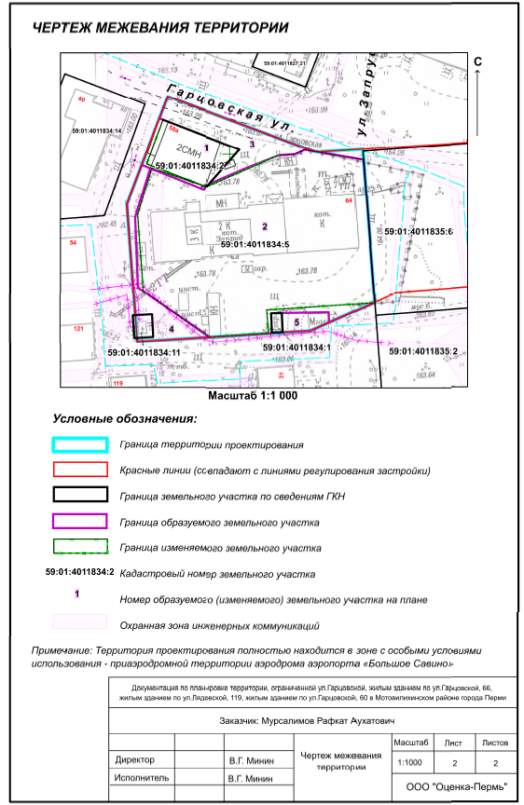

Экспликация образуемых и изменяемых земельных участков

№ | Адрес земельного участка (местоположение) | Землепользователь (правообладатель) | Вид  права | Вид разрешенного использования земельного участка | Площадь земельного участка по документам, кв.м | Площадь земельного участка по проекту,  кв.м | Примечание

1 | 2 | 3 | 4 | 5 | 6 | 7 | 8
1 | г.Пермь, район Мотовилихинский, ул.Гарцовская,58а | Мурсалимов  Рафкат Аухатович  (доля в праве 1/2),  Оборин Игорь Владимирович  (доля в праве 1/2) | общая долевая собственность | проектом межевания территории вид разрешенного использования не установлен | 429 | 480 | образован из земельного участка с кадастровым номером 59:01:4011834:2, 59:01:4011834:5 и городских земель
2 | г.Пермь, район Мотовилихинский, ул.Гарцовская,64 | Общество с ограниченной ответственностью «Пермская сетевая компания» | собственность | котельные мощностью до 3 МВт включительно | 4288 | 4428 | образован из земельного участка с кадастровым номером 59:01:4011834:5 и городских земель
3 | г.Пермь, район Мотовилихинский, ул.Гарцовская | - | - | для обеспечения проезда, прохода | - | 485 | образован из городских земель
4 | г.Пермь, район Мотовилихинский, ул.Гарцовская | - | - | зеленые насаждения | - | 339 | образован из городских земель
5 | г.Пермь, район Мотовилихинский | - | - | гаражи и автостоянки встроенные и пристроенные (надземные и подземные, боксового типа) с  количеством автомобилей не более 100 | - | 100 | образован из городских земель для предоставления  на торгах

